2020-ŲJŲ GERIAUSIŲ SPORTININKŲ DEŠIMTUKAS

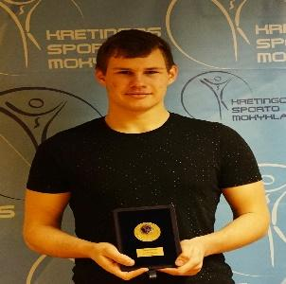
Geriausias sporto mokyklos sportininkas - TADAS BUDRYS (krepšinis)

Lietuvos Moksleivių krepšinio lygos U-18 “A diviziono” 6 vieta’
MKL U-18 “A diviziono”:
efektyviausias lygos žaidėjas ( 24,95 eff);
geriausias kovotojas dėl atšokusių kamuolių (13,32 kam.);
rezultatyviausias lygos žaidėjas (18,47 tšk) trečia vieta;
Kretingos “Kretinga” komandos žaidėjas; kandidatas į jaunimo
Eurolygos Vilniaus “RYTO” komandą.
(treneris Vytautas Šližius)

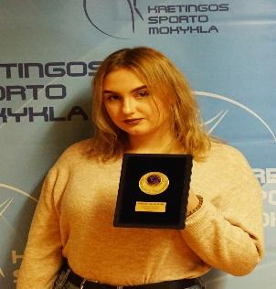

II vieta, KAROLINA PAULAUSKAITĖ (boksas)

Lietuvos jaunimo bokso čempionatas (svorio kategorija 81 kg) 1 vieta, Lietuvos suaugusių vyrų ir moterų bokso čempionatas (svorio kategorija 81 kg) 1 vieta.
(treneris Tomas Balsys)

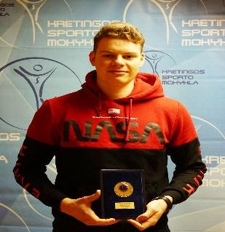
III vieta, ROKAS ŽILINSKAS (krepšinis)

Lietuvos Moksleivių krepšinio lygos U-18 “A diviziono” 6 vieta.
MKL U-18 “A diviziono”:
rezultatyviausias lygos žaidėjas (24,18 tšk);
antras geriausias lygos kovotojas dėl atšokusio kamuolio (11,94 kam.);
Efektyviausias žaidėjas (24,5 eff);
kandidatas į jaunimo Eurolygos Vilniaus “RYTO” komandą.
(treneris Vytautas Šližius)

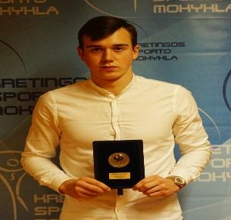
IV vieta, VALDAS JAŠMONTAS (futbolas)

U-19 futbolo komandos žaidėjas (saugas),
Lietuvos I lygos futbolo čempionato dalyvės FK “Minijos” žaidėjas, 10 vieta.
(treneriai Arvydas Balsevičius ir Martynas Viluckas)

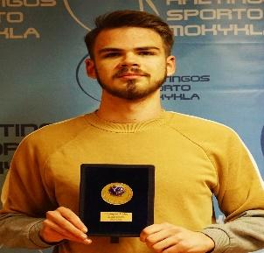
V vieta DOMINYKAS POCIUS (lengvoji atletika)

Lietuvos rajonų jaunių ir jaunimo čempionatas (šuolis į aukštį) - 1 vieta;
,,Žemaitijos taurės 2020 “varžybos (šuolis į aukštį) – 3 vieta;
Lietuvos jaunių čempionatas (šuolis į aukštį) - 5 vieta.
(treneris Vidmantas Lapinskas)

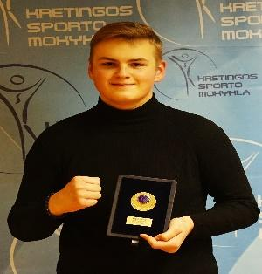
VI vieta KAJUS URBŠAS (boksas)

Lietuvos jaunimo bokso čempionatas (svorio kategorija +91 kg) 2 vieta;
XV-asis tarptautinis Dano Pozniako jaunimo bokso turnyras (svorio kategorija +91 kg.) 3 vieta.
(treneris Tomas Balsys)

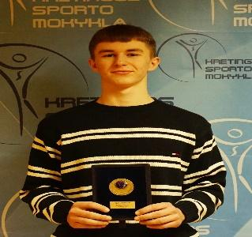

VII vieta PIJUS DAUKONTAS (krepšinis)

Lietuvos Moksleivių krepšinio lygos U-18 “A diviziono” 6 vieta;
Lietuvos Moksleivių krepšinio lygos U-17 “B Diviziono” Top 16
(treneris Aurimas Ivanovas)

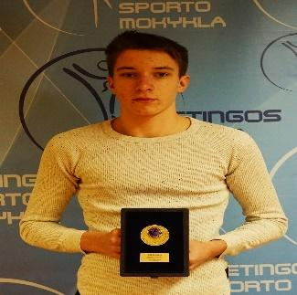
VIII vieta - LUKAS GUJIS (futbolas)

Lietuvos futbolo federacijos I lygos pirmenybės U-16 žaidėjas;
Lietuvos futbolo federacijos I lygos pirmenybės U-19 žaidėjas;
(treneris Arūnas Dievinas)

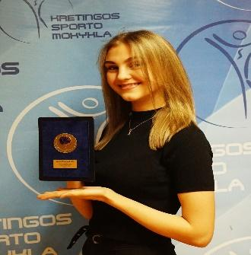
IX vieta AGNĖ PAULAUSKAITĖ (boksas)

Lietuvos jaunimo merginų bokso čempionatas (svorio kategorija 54 kg) 3 vieta.
(treneris Aivaras Balsys)

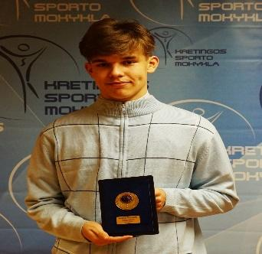
X vieta - ANTANAS MARTINAITIS (futbolas)

Lietuvos futbolo federacijos I lygos pirmenybės U-16 žaidėjas.
(treneris Arūnas Dievinas)

GERIAUSIA SPORTO MOKYKLOS KOMANDA

2002-2003 metų gimimo vaikinų krepšinio komanda - Lietuvos Moksleivių krepšinio lygos U-18 “A Diviziono” 6 vieta (treneris Vytautas Šližius)

PERSPEKTYVIAUSIA KOMANDA

2005 metų gimimo futbolo komanda (treneris Arūnas Dievinas)

